Project - Νηπιαγωγείο
Όνομα:…………………….……………………

Αγωγή Υγείας
Φύλλο εργασίας 2

Χαρές που κάνει ο Χαρούλης
σαν είναι Πεντακαθαρούλης!
Προσεκτικά μες στην μπανιερά,
τρίβεται, σαπουνίζεται,
πλένεται και σκουπίζεται
και μια και δυο και τρεις φορές,
ώσπου να φύγουν οι βρομιές.
Και δυο φορές την εβδομάδα
βάζει με τη μαμά μπουγάδα!
- Πόσες φορές … καθαρούλης γίνεσαι εσύ την εβδομάδα; Σημείωσε τον αριθμό στο άδειο κουτάκι και χρωμάτισε την εικόνα.

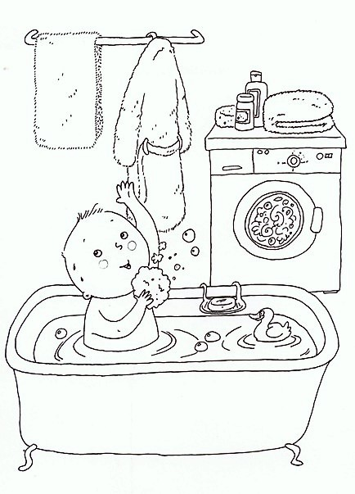
Ο Κωστάκης Σπυριδάκης έχει ανεμοβλογιά.
Δες πώς γέμισε σπυράκια απ’ τις φτέρνες ως τ’ αυτιά!
Δεν πήγε σήμερα σχολείο, να μην κολλήσει τα παιδιά.
Όμως εκείνα, με αγάπη, του έστειλαν μια ζωγραφιά
κι ένα μήνυμα που λέει: ΚΩΣΤΑΚΗ ΜΑΣ ΠΕΡΑΣΤΙΚΑ.
- Φτιάξε εσύ την ζωγραφιά και «πάτησε» από πάνω με το κόκκινο μολύβι σου το μήνυμα, για να φαίνεται καλά.

